关于施工图设计审查意见的函

江苏长海复合材料股份有限公司：
你单位报送的60万吨高性能玻璃纤维智能制造基地1#-3#宿舍幕墙工程（编号：2024S413）项目施工图设计文件，经我中心审查，已形成审查意见书附后。审查综合意见中明确须复审的项目，请会同设计单位在五日内将根据审查意见书修改后的设计文件、回复意见报我中心复审。审查综合意见中明确审查通过的项目，请来我中心办理其余手续。

2024年5月17日
（附：施工图设计审查意见书）

常 州 市 房 屋 建 设 工 程
施 工 图 设 计 审 查 意 见 书

编号：2024S413

常州市住房和城乡建设局监制

施 工 图 设 计 审 查 意 见 书
编号：2024S413
项目名称 |  | 60万吨高性能玻璃纤维智能制造基地1#-3#宿舍幕墙工程
项目地址 |  | 232省道东侧、创业路南侧 | 建设单位 |  | 江苏长海复合材料股份有限公司
设计单位 |  | 江苏百力幕墙装饰工程有限公司 | 勘察单位
项 目 概 况 | 建筑类型 |  | 工程等级 |  | 型
项 目 概 况 | 建筑面积 | ㎡ | 建筑层数 |  | 层
项 目 概 况 | 建筑高度 | m | 防火等级 |  | 级
项 目 概 况 | 场地类别 | Ⅲ | 人防等级
项 目 概 况 | 设防烈度 | 度 | 抗震等级
项 目 概 况 | 基础形式 |  | 结构体系
项 目 概 况 | 基础埋深 |  | 绿色建筑  等 级
技术性审查意见
审查内容 |  | 审查意见 |  | 审查人签名
是否按照经批准的初步设计文件或有关项目审批文件进行设计
建 筑 专 业 审 查 意 见
项目名称 | 60万吨高性能玻璃纤维智能制造基地1#-3#宿舍幕墙工程
审查人 | 张晔 |  |  |  | 审查号 |  | 10051-1003 |  | 联系电话 |  | 85588653
基本满足规范要求。

设计人 |  | 陈龙 |  |  |  | 注册人 |  |  |  | 周振华
违反工程建设标准强制性条文数 |  |  |  |  |  |  |  | 违反工程建设强制性标准数
建筑设计0条 |  |  |  | 建筑防火0条 |  |  |  | 0条
结 构 专 业 审 查 意 见
项目名称 | 60万吨高性能玻璃纤维智能制造基地1#-3#宿舍幕墙工程
审查人 | 盛旦雯 |  |  | 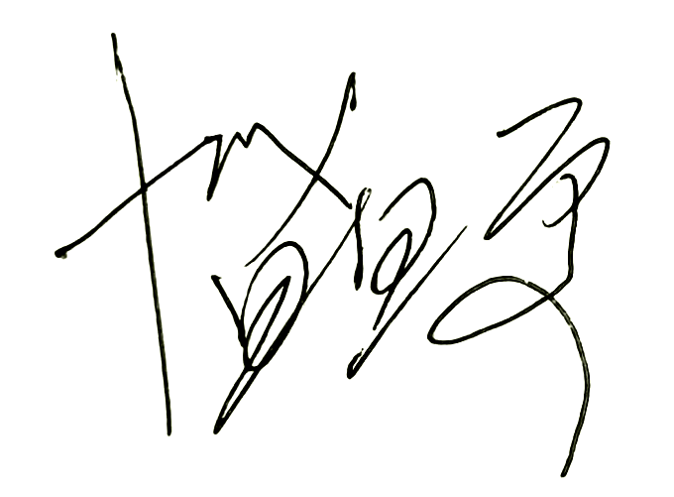 |  | 审查号 |  |  | 10051-S1002 |  | 联系电话 |  | 86619913
一 、违反强制性条文：无
二 、违反强制性标准：无
三 、其他意见：
1、SM-04中GB50068-2008规范名称有误。
2、图中注明本工程所采用的焊条型号，注明焊缝质量等级。
设计人 |  |  | 陈龙 |  |  |  |  | 注册人 |  |  |  | 周振华
违反工程建设标准强制性条文数 |  |  |  |  |  |  |  |  |  | 违反工程建设强制性标准数
地基基础 0条 |  | 房屋抗震设计0 条 |  |  | 结构设计0条 |  | 结构鉴定和加固0条 |  |  | 0条
综 合 审 查 意 见
经审查，本工程设计文件编制基本符合建设部规定的设计深度，原则上能满足施工要求。施工图设计中存在的问题详见各专业审查意见，强制性条文方面必须严格执行；强制性标准方面应执行；其他意见和建议方面如无合适理由，也应采用，审查意见中各专业审查意见应逐条回复。请将按审查意见修改后的设计文件、回复意见报我中心复审。

审查室负责人：

日期：2024年5月17日

注：此报告一式二份，建设单位、技术 审查机构各一份
产值计算表（装修）

建筑类型： 填表日期：2024.5.17
项目名称 |  | 60万吨高性能玻璃纤维智能制造基地1#-3#宿舍幕墙工程 |  |  |  |  |  | 编号 |  | 2024S413
建筑工程 |  | 面积（㎡） |  |  |  |  |  | 工程等级
 |  | 收费标准（元/㎡） |  |  |  |  |  | 收费金额（元）
专项工程 | 装饰□ | 面积（㎡） |  |  |  |  |  | 预算投资（元）
专项工程 | 幕墙□
专项工程 | 轻钢□ | 收费标准（‰） |  |  |  |  |  | 收费金额（元）
专项工程 | 智能□
产值系数 |  |  |  | 2.0 |  | 计算产值（元）
类别系数 |  |  |  |  |  | 住宅楼一次受理面积
类别  专业 |  |  | 审查人员 |  |  |  | 比例（％） |  |  | 产值（元）
建筑 |  |  | 许□、陈□、张、白□ |  |  |  | 39.9%
结构 |  |  | 袁□、盛、汤□  徐荣华□、李□ |  |  |  | 60.1%
给排水 |  |  | 王健□
电气 |  |  | 汤□、杨晓东□
暖通（通风） |  |  | 朱□、蒋□
勘察 |  |  | 王□、史□
建设单位 |  |  | 江苏长海复合材料股份有限公司
审核人
备注
说明：1、产值系数：住宅小区50000平方米及以下为0.85，住宅小区5万～10万平方米为0. 75，10万以上为0.65；公建5000平方米及以下为1.4，5000平方米～10000平方米为1.35，10000平方米及以上为1.3。以上面积指标为一次受理面积。
2、当某专业缺项时将其产值比例折算到其它各专业，以项目总比例100%计。
3、以上收费计算仅用于计算产值。

